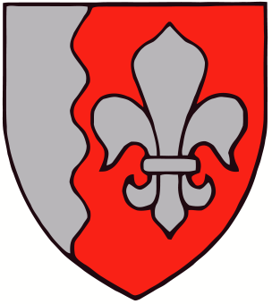
EELNÕU

JÕELÄHTME VALLAVOLIKOGU

M Ä Ä R U S

Jõelähtme 13. juuni 2024 nr

2025. aasta maamaksumäärade kehtestamine ja maamaksu täiendav maksuvabastus

Määrus kehtestatakse kohaliku omavalitsuse korralduse seaduse § 22 lg 1 p 37, maamaksuseaduse § 5 lg 1 ja Jõelähtme Vallavolikogu 17.11.2016 määruse nr 93 „Maamaksu täiendava maksuvabastuse rakendamise kord“ alusel.

§ 1. Maamaksumäärad

Kehtestada Jõelähtme valla territooriumil 2025. aasta maamaksumäärad järgmiselt:
- elamumaale ja maatulundusmaa õuemaa kõlvikule 0,5 protsenti maa maksustamishinnast aastas;
- punktis 1 nimetamata maatulundusmaale 0,5 protsenti maa maksustamishinnast aastas;
- punktides 1 ja 2 nimetamata sihtotstarbega maale 1,0 protsenti maa maksustamishinnast aastas.

§ 2. Maamaksu täiendav maksuvabastus

Vabastada täiendavalt maamaksust Jõelähtme Vallavolikogu 17.11.2016 määruse nr 93 „Maamaksu täiendava maksuvabastuse rakendamise kord“ §-s 2 nimetatud isikud nende kasutuses oleva elamumaa või maatulundusmaa õuemaa kõlviku osas.

Väino Haab
vallavolikogu esimees

